COLEGIO SEMINARIO MENOR

DE NUESTRA SEÑORA DEL ROSARIO

*Caminamos con Calidad y Excelencia*



|  |  |  |  |  |  |  |  |  |
| --- | --- | --- | --- | --- | --- | --- | --- | --- |
| **GPE** | **Área** | | **Docente** | **Grado** | **Tiempo** | | **Período** | **No. Guía** |
| 015 | Tecnología e Informática | | Julián Andrés Riativa | DECIMO | 1 bloque | | 1 | 1 |
| **Tema:** | | Reconoce los fundamentos de programación en C++ | | | | | | |
| **Nombre:** | |  | | **Fecha:** | |  | | |
| **Indicadores de Logro:** | | Estructura de Programación de un programa en C++ | | | | | | |

En nuestro Entorno de Desarrollo Integrado DEV C++ empezaremos utilizando las clases de flujo de entrada-salida (iostream) del estándar de C++. Esta clase es capaz de leer y escribir en ficheros o en la entrada y salida estándar (que suele ser la consola, pero puede ser redirigida a ficheros o dispositivos).

**#include <iostream>** El paquete iostream define una variable (un objeto) llamado cout de forma automática que es capaz de enviar todo tipo de datos a la salida estándar. Para enviar datos a la salida estándar, se usa el operador <<. Por ejemplo:

cout << “¡Hola mundo!”;

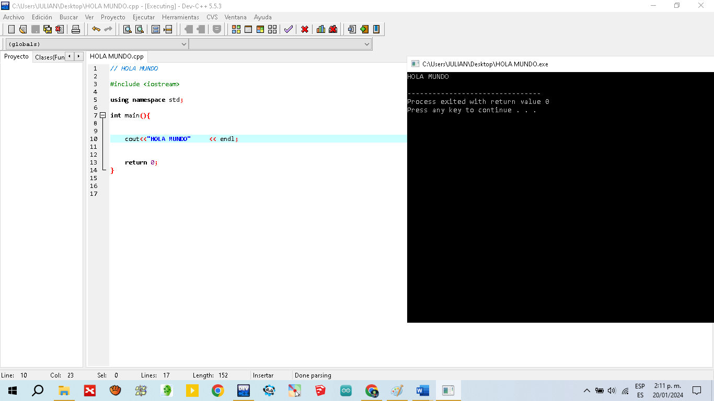

**Botón**

**Compilar y ejecutar**

**Código de Hola Mundo en C++**

**Explicación del código para programar Hola Mundo:**

La línea **1:** **//Programa: HolaMundo**

Comienza con //, lo cual indica que el resto de la línea es un comentario. Los comentarios normalmente se utilizan para documentar nuestros programas y ayudar a que otras personas puedan leerlos y entenderlos.

La línea **3:** **#include <iostream>**

Indica al preprocesador que debe incluir en el programa el contenido del encabezado de flujos de entrada/salida. Esta línea de código deberá estar en todos nuestros programas para hacer la entrada-Salida de datos: cout (Salida) cin (Entrada).

La línea **5:** **using namespace std;**

Indica que será utilizado el espacio de nombres estándar. Esta línea nos permite acceder a los elementos de la librería sin incluir el objeto std::

La línea **7:** **int main() {**

Forma parte de todo programa en C++. Contiene el inicio de la función main, la cual es considerada la función principal de todo programa en C++. La palabra reservada int a la izquierda de main, indica que devuelve un valor entero. Las llaves indican el inicio y fin de la función main.

La línea **10:** **<<cout**

El cout permite mostrar por pantalla cualquier tipo de dato, pues el operador está sobrecargado para ello.

La línea **13:** **return 0;**

El return 0 se utiliza para indicar que el programa se ha ejecutado de manera exitosa. Cualquier otro valor sugiere que ha ocurrido un error.

Un programa escrito en C++ siempre debe terminar con una llave de cierre (“}”). Además se debe destacar el uso del “;” al final de una sentencia. Es uno de los símbolos más usados en este lenguaje y nos indica el final de una línea de instrucción, su uso es obligatorio.

**Taller**

1. Abre el programa DEVC++ en tu computador
2. Realiza el ejercicio hola mundo con tu nombre y lo que piensas de la programación y preséntalo a tu profesor para ser calificado. (Debe quedar como la imagen).

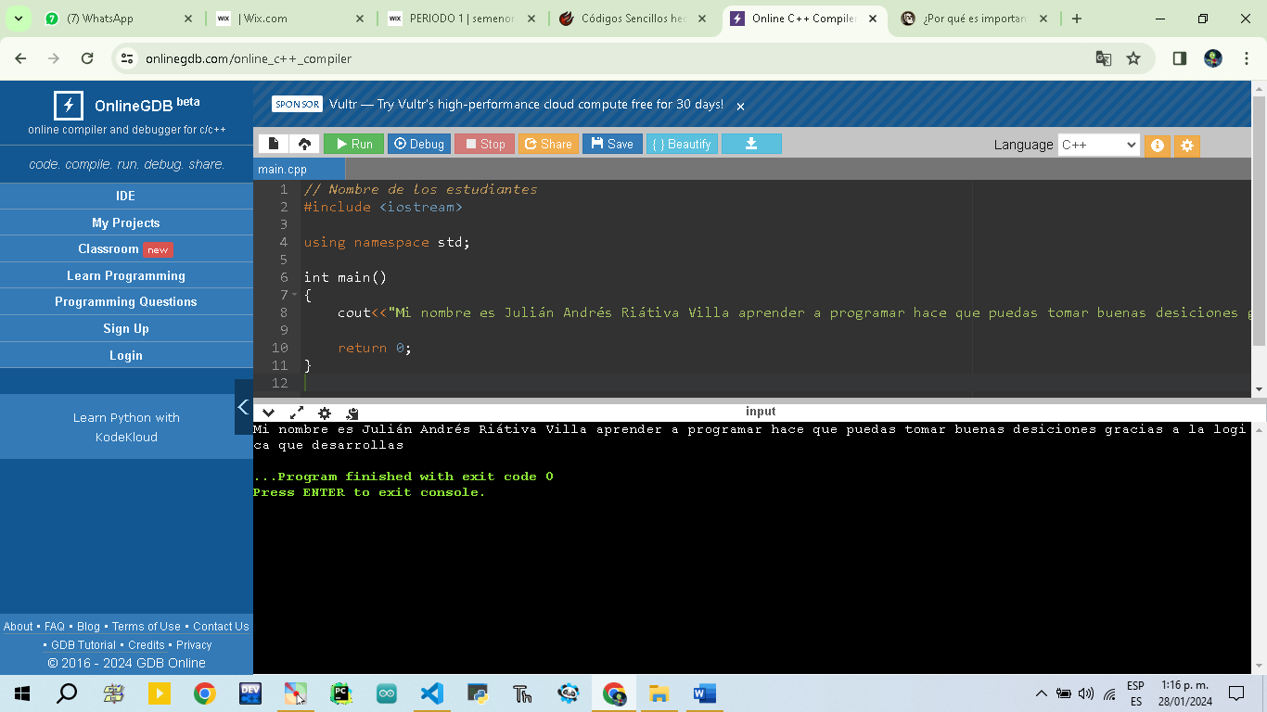

1. Realiza este corto ejercicio sobre tipos de datos en C++

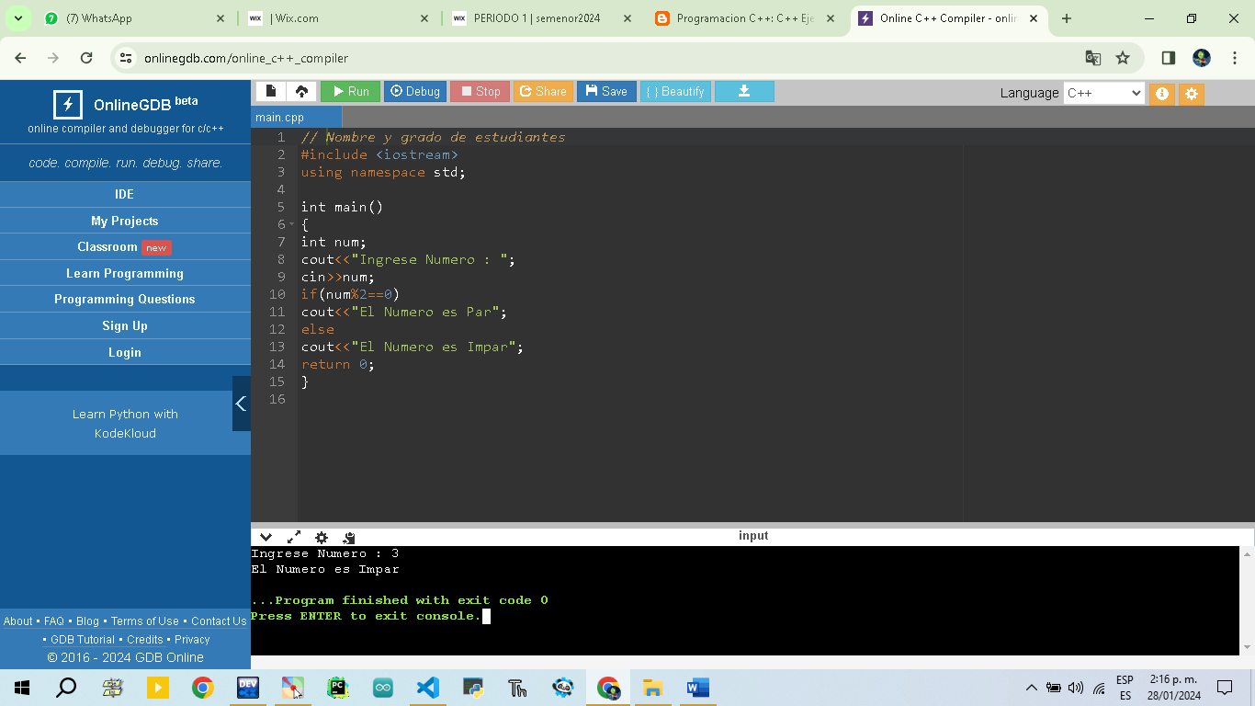

1. Realiza en tu cuaderno la explicación del código “Hola Mundo”. Debes tomarte el tiempo para leer cada una de las cuatro líneas ya que esto es de vital importancia para iniciar en el mundo de la programación en C++.

|  |  |  |
| --- | --- | --- |
| Elaborado por: | Revisado por: | Fecha: |
| Julián Andrés Riátiva Villa |  |  |